**מימוש דוגמא למיון חיצוני**

1. **מבנה התכנית:**

התכנית מורכבת מ6 מחלקות:

Maman14 – מחלקה ראשית, מפעילה את הGUI

GUI – מחלקת ממשק המשתמש, יוצרת חלון למשתמש (פירוט בהמשך) וע"י מאזיני פעולות מבצעת את הפעולות הדרושות כולל קריאה לביצוע מיון חיצוני

ExternalSort – מחלקת המיון, מבצעת את תהליך המיון עפ"י אלגוריתם למיון חיצוני

Buffer – מחלקת אובייקט חוצץ לטובת המעבר הראשון

SecondPassBuffer – מחלקת אובייקט חוצץ לטובת המעבר השני והלאה

Record – מחלקת אובייקט רשומה השומרת את הרשומה בזיכרון ע"י ייצוגה כאינדקס שלם ומחרוזת של שאר העמודות של הרשומה.

1. **קלט ופלט:**

בתוכנה מוגדר שקובץ הקלט יהיה קובץ טקסט המורכב משורות של רשומות בעלות שתי עמודות של 5 תווים כל אחת אשר רווח מפריד ביניהן והעמודה הראשונה מהווה המפתח המיוצג ע"י מספר שלם בין 10000-99999 (כמובן שניתן לשנות זאת בקוד).

במהלך עבודת התוכנה ייווצרו קבצים זמניים בתיקייה חדשה שתיקרא "temp files" הקבצים ייקראו בשמות לפי המעבר בהם נוצרו וממוספרים ע"י סדר

(במעבר הראשון "temp-file-*file_number*",

החל מהמעבר השני " temp-file-p*pass_number*-*file_number")

לבסוף ייווצר הקובץ הממוין בתיקייה הראשית והוא ייקרא "Sorted-File.txt".

מצורפים לדוגמא בתיקיית "דוגמא לקלט ופלט" הקבצים הבאים:

generated-file.txt – קובץ הקלט

temp files – תיקיית הקבצים הזמניים שנוצרו במהלך התהליך

Sorted-File.txt – הקובץ הממוין שנוצר.

*המיון בדוגמא נעשה ע"י גודל דף של 110 בתים (10 רשומות בדף), וגודל חוצץ של 5 דפים.

1. **ממשק המשתמש:**

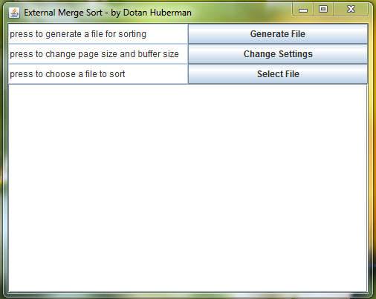

תצוגת שלבי ביניים ע"י הודעות שיוצגו

בחירת קובץ למיון – ניתן לבחור כל קובץ, יש לבחור קובץ טקסט המורכב משורות של רשומות בעלות שתי עמודות של 5 תווים כל אחת אשר רווח מפריד ביניהן והעמודה הראשונה מהווה המפתח המיוצג ע"י מספר שלם בין 10000-99999

יצירת קובץ טקסט רנדומלי בעל כמות רשומות נבחרת וכמות עמודות נבחרת (בתוכנה מוגדר מיון ל2 עמודות לכן לטובת בדיקה נדרש לבחור 2 עמודות).

הקובץ ייקרא generated-file.txt ויופיע בתיקיית התוכנה הראשית

שינוי הגדרות המיון -

בחירת גודל הדף בבתים (בתוכנה מוגדר שגודל רשומה הוא 11 בתים לכן יש לבחור כפולה של 11)

בחירת גודל החוצץ (כמות הדפים בחוצץ)

1. **מבנה האלגוריתם**
2. ביצוע מעבר ראשון:

יצירת חוצץ בגודל המוגדר, עד מעבר על כל שורה בקובץ, העתקת השורה לרשומה בחוצץ, כאשר החוצץ מתמלא מעתיק את כל הרשומות מהחוצץ לקובץ זמני וחוזר חלילה עד שאין יותר שורות לקרוא מהקובץ.

1. ביצוע שאר המעברים:

עד אשר נותרים פחות קבצים מגודל החוצץ פחות 1, יצירת חוצץ, מעבר על קבוצות קבצים זמניים של גודל החוצץ פחות אחד ואיחוד כל קבוצה לקובץ זמני אחד ע"י הביצוע:

1. בצע עבור כל הרשומות בקבוצת הקבצים הזמניים
   1. טעינת דף מכל קובץ זמני לחוצץ
   2. שמירת הרשומה בעלת האינדקס הקטן ביותר בדף האחרון בחוצץ
   3. העברת המצביע בדף של הרשומה הקטנה ביותר לרשומה הבאה בדף
   4. כאשר נגמרות הרשומות בדף טעינת דף נוסף מאותו קובץ לחוצץ
   5. כאשר הדף האחרון בחוצץ מתמלא העתקת הרשומות מאותו דף לקובץ הזמני האחוד

כאשר נותרים פחות קבצים מגודל החוצץ פחות 1 מבוצע האיחוד בפעם האחרונה ונוצר קובץ אחרון שייקרא Sorted-File.text והוא הקובץ הממוין.